消費税が導入されて31年目を迎えます。私たちのくらしや社会保障は よくなっているでしょうか？
社会保障の財源を口実に導入された消費税ですが、社会保障は悪化を続けています。医療費の窓口負担は増加し、年金の支給年齢引き上げ、国民年金保険料は消費税導入前と比べて２倍以上に増加しています。消費税は社会保障に使われていないのです。
では、あつめた消費税はどう使われているのでしょうか。消費税導入直後の1990年度、国の税収は60.1兆円。2018年度の税収は59.1兆円と大きな変化がありません。消費税導入以降、所得税や法人税が引き下げられているからです。大企業や高所得者への優遇税制が続けられ、消費税はその穴埋めとされているのです。
（年度）
消費税は法人税減収の穴埋めに使われた
税の集め方、使い方を見直しましょう。大企業、高所得者への優遇税制を改め、能力に応じた負担を求め、5兆円を超える軍事費や不要不急の大型公共工事を削減すれば社会保障の財源を確保できます。いまこそ、消費税に頼らない道を目指しましょう。



消費税廃止各界連絡会
東京都目白2-36-13全商連内
電話03（3987）3230
FAX 03（3988）0821
日本も世界も景気は落ち込んでいる
消費税いま上げるべきではない!

10月からの消費税増税について、「もう決まったこと」「どうせ変わらない」と思っているそこのあなた！いまからでも消費税増税は止められます。「いま上げるべきではない」の声を広げ、増税中止の決断を迫りましょう。
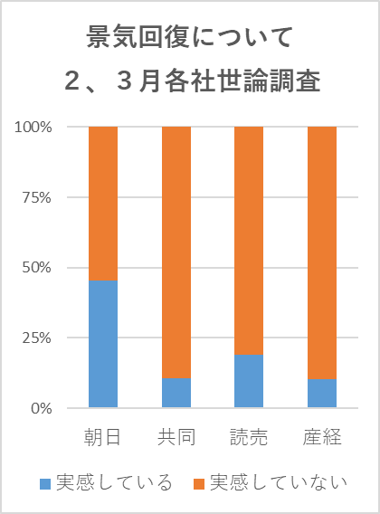
景気はまったく回復していない
景気動向指数が3カ月連続悪化し、内閣府の月例経済報告も3年ぶりに下方修正されました。
各社世論調査では、景気回復の実感について「実感していない」との回答が「実感している」を大きく上回っています。国民が不景気を実感するなか増税を行えば、消費はさらに冷え込み日本経済に壊滅的な打撃を与えます。

世界経済の先行きは真っ暗
世界経済の先行きも見通せなくなっています。日銀の会合では委員から、輸出の減少や中国経済のリスクを指摘し、消費税増税で景気後退につながると懸念を示す声も上がっています。
朝日は景気悪化の実感について質問

中国経済の減速、米中貿易摩擦、英国のEU離脱が同時に起こり、海外市場に依存する日本経済が揺らいでいます。中国の国内景気の落ち込みで大手自動車メーカー、スズキは中国市場から撤退を決定、マツダも現地での生産台数を減らしています。米中貿易摩擦は日本にも波及、大手通信社の調査では5割超の企業が影響「ある」と答えています。
2016年に安倍首相が増税延期を決定した際には、中国経済の不透明さと内需減少が予測されたことを理由に増税延期を発表しました。しかし、現在は3年前以上に世界経済が見通せなくなっています。

増税を中止し、内需喚起を
政府は景気対策を最優先にすえて、消費税増税中止を決断し、外需頼みから内需を温める経済政策へ転換するべきです。そのためにも消費税の増税は中止すべきです。

